
МИНОБРНАУКИ РОССИИ
Федеральное государственное бюджетное образовательное учреждение высшего образования
«МИРЭА  Российский технологический университет»
РТУ МИРЭА

Институт информационных технологий (ИИТ)
Кафедра квантовых информационных технологий, практической и прикладной информатики (КИТППИ)
ОТЧЕТ ПО ПРАКТИЧЕСКОЙ РАБОТЕ по дисциплине «Моделирование бизнес-процессов»
Тема 2 Практические работы № 1-4
Студент группы 17 ИВБО-20-24 Дьяков Андрей Геннадьевич

 | (подпись)
Преподаватель | Зубков Михаил Витальевич

 | (подпись)
Отчет представлен | 6 октября 2026 г

4 ПРАКТИЧЕСКАЯ РАБОТА 4
Цель занятия: формирование навыка создания модели процесса в текстовом, табличном и графическом виде.
Постановка задачи: завершить описание моделей по исходным таблицам и схемам. Номера ответов соответствуют номерам пропусков в методических указаниях.

4.1 Задание 1
Используя табличное представление подпроцесса «Спроектировать турпродукт», устранить пробелы на графической модели подпроцесса, построенной в нотации IDEF0.
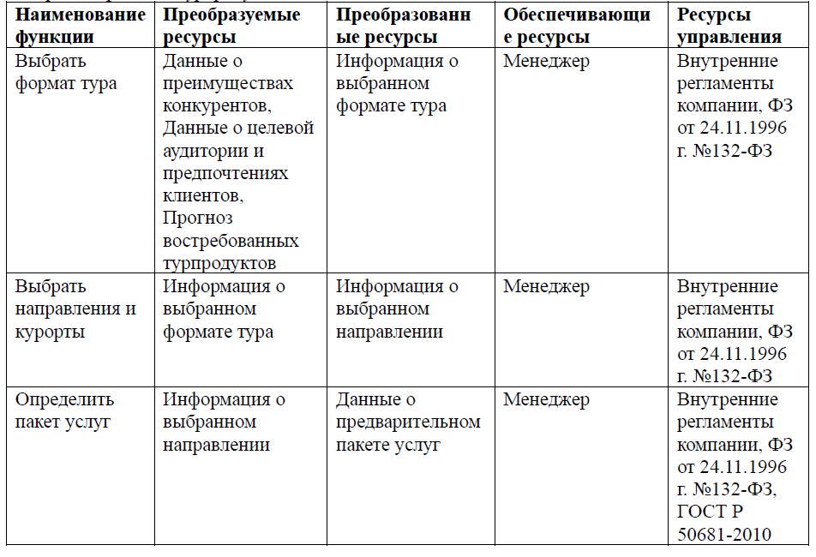
Рисунок 4.1 — Табличное описание подпроцесса «Спроектировать турпродукт»
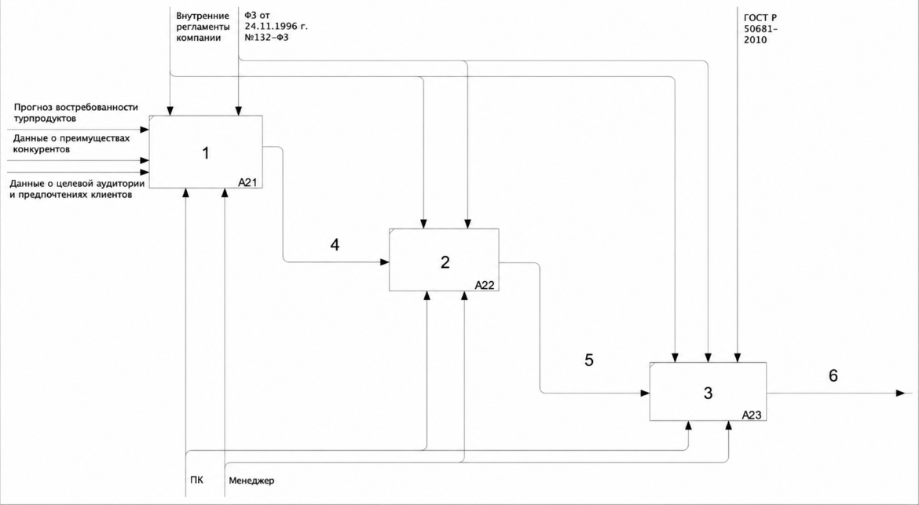
Рисунок 4.2 — Декомпозиция подпроцесса «Спроектировать турпродукт»
- — Выбрать формат тура.
- — Выбрать направления и курорты.
- — Определить пакет услуг.
- — Информация о выбранном формате тура.
- — Информация о выбранном направлении.
- — Данные о предварительном пакете услуг.
Между A21 и A22, а также A22 и A23 используется прямая связь по входу («Выход-вход»): результат предыдущей функции поступает на левую сторону следующей. Поток 6 является граничным выходом подпроцесса.

4.2 Задание 2
Бизнес-аналитику поставили задачу описать требования к выполнению бизнес-процесса в виде табличного представления на основе построенной графической модели.
В качестве графической модели дана диаграмма подпроцесса «Провести комплексный анализ отзывов». Заполните таблицу.
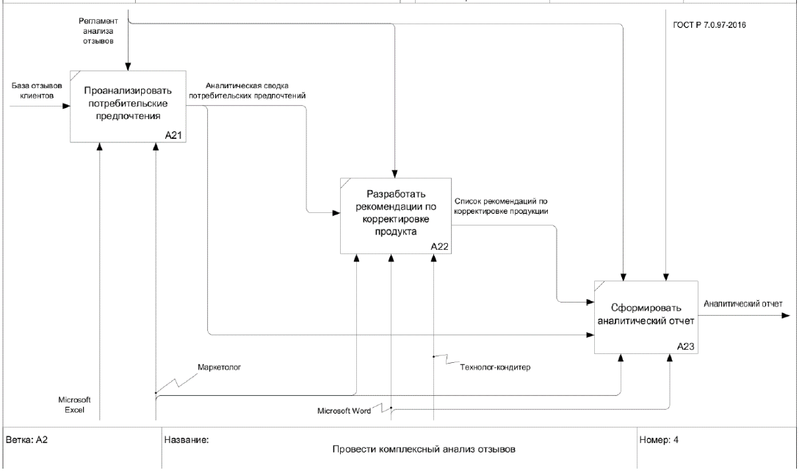
Рисунок 4.3 — Декомпозиция подпроцесса «Провести комплексный анализ отзывов»
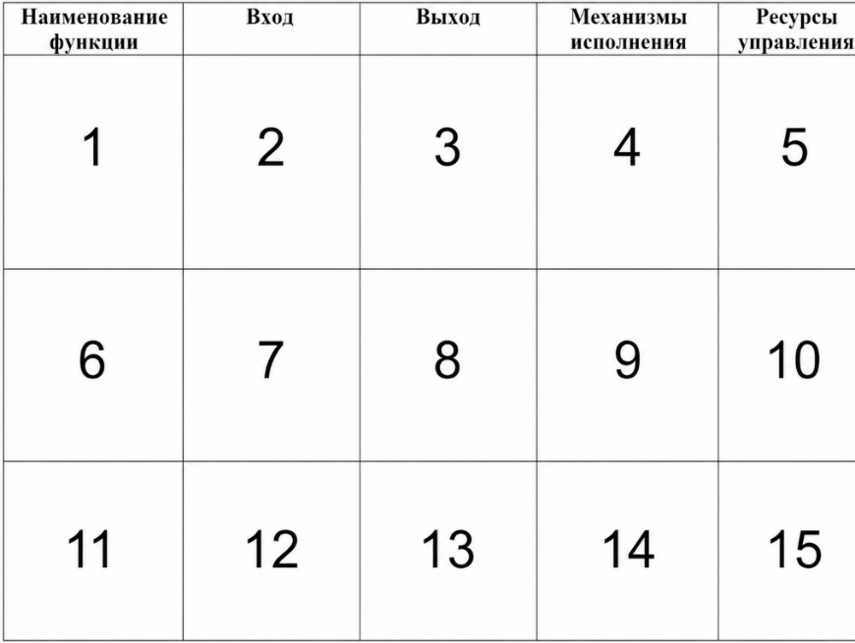
Рисунок 4.4 — Структура таблицы
- — Проанализировать потребительские предпочтения.
- — База отзывов клиентов.
- — Аналитическая сводка потребительских предпочтений.
- — Маркетолог; Microsoft Excel.
- — Регламент анализа отзывов.
- — Разработать рекомендации по корректировке продукта.
- — Аналитическая сводка потребительских предпочтений.
- — Список рекомендаций по корректировке продукции.
- — Маркетолог; технолог-кондитер; Microsoft Word.
- — Регламент анализа отзывов.
- — Сформировать аналитический отчет.
- — Аналитическая сводка потребительских предпочтений; список рекомендаций по корректировке продукции.
- — Аналитический отчет.
- — Маркетолог; Microsoft Word.
- — Регламент анализа отзывов; ГОСТ Р 7.0.97-2016.
Сводка из A21 разветвляется: поступает в A22 для разработки рекомендаций и непосредственно в A23 для составления отчета. Технологкондитер подключен только к A22; Microsoft Excel — только к A21; Microsoft Word — к A22 и A23.

4.3 Задание 3
Используя табличное представление процесса «Осуществление деятельности по обработке обратной связи потребителей», устранить пробелы в построенной графической модели процесса в нотации IDEF0.
Необходимо учесть, что обеспечивающий ресурс в виде персонального компьютера (ПК) был представлен на контекстной диаграмме в виде граничной стрелки с туннелированием, поэтому на уровне декомпозиции контекстной диаграммы данный ресурс под номером 2 не отражается.
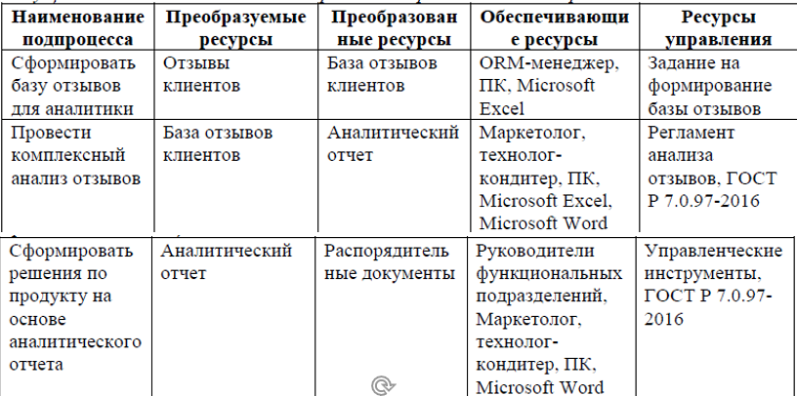
Рисунок 4.5 — Табличное описание подпроцесса
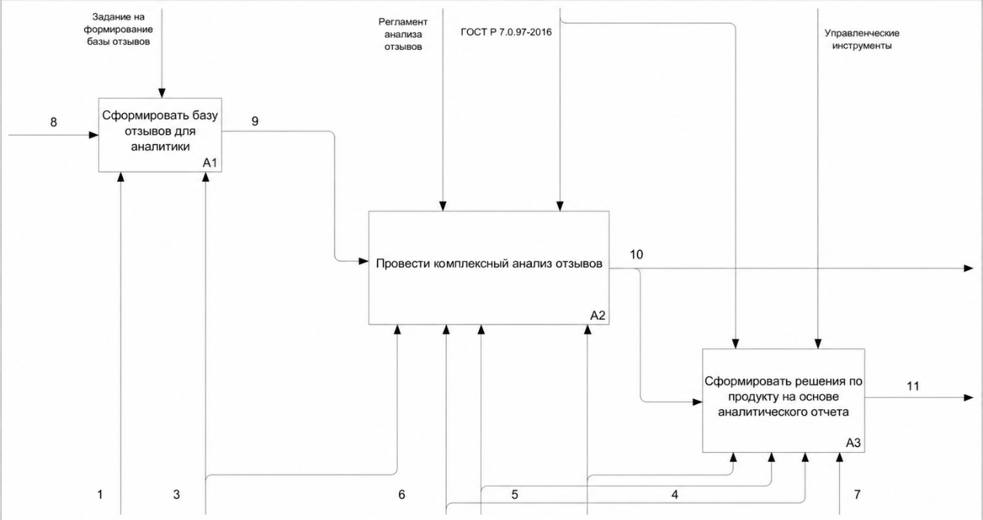
Рисунок 4.6 — Декомпозиция процесса «Осуществление деятельности по обработке обратной связи потребителей»
- — ORM-менеджер.
- — Персональный компьютер (ПК) — туннелированный механизм; на данной декомпозиции не отображается.
- — Microsoft Excel.
- — Маркетолог.
- — Технолог-кондитер.
- — Microsoft Word.
- — Руководители функциональных подразделений.
- — Отзывы клиентов.
- — База отзывов клиентов. 10 — Аналитический отчет.
11 — Распорядительные документы.
Microsoft Excel обеспечивает A1 и A2. Microsoft Word, маркетолог и технолог-кондитер участвуют в A2 и A3. ORM-менеджер обеспечивает A1; руководители функциональных подразделений — A3. Аналитический отчет поступает из A2 в A3 и одновременно выходит за границу диаграммы.
ПК не следует добавлять на декомпозицию: в условии прямо указано его туннелирование на контекстном уровне. Пропущенный номер 2 пояснен в ответе, но отдельная стрелка с ним не вводится.
Вывод по практической работе 4. Восстановлены названия функций, информационных потоков, исполнителей и программных средств. Учтены разветвление аналитической сводки и правило отображения туннелированного ресурса.

